**Phạm Đức Mạnh**

**20007461**

**THỰC HÀNH SSH VÀ LINUX SHELL**

Login vào hệ thống máy ảo từ máy thật bằng cách sử dụng SSH với tài khoản hduser. Thực hiện các thao tác sau đây:

1. Sử dụng lệnh để cho biết user hiện tại là gì?



1. Cho biết thư mục hiện hành.



1. Liệt kê danh sách file, folder trong thư mục hiện hành



1. Tạo cấu trúc cây thư mục như sau:

1. Tạo file man_ls.txt chứa nội dung “Hello IUH" trong folder tc1. Tạo 1 hard-link file tên h1_man_ls.txt cho file này trong cùng thư mục, và một soft-link file tên s1_man_ls.txt cho file này trong cùng thư mục. Hiển thị nội dung 2 file link này. Xóa file gốc man_ls.txt, sau đó hiển thị nội dung 2 file link này và cho biết kết quả

- Tạo file man_ls.txt chứa nội dung “Hello IUH" trong folder tc1

- Tạo 1 hard-link file tên h1_man_ls.txt



- và một soft-link file tên s1_man_ls.txt cho file này trong cùng thư mục.



- Hiển thị nội dung 2 file link này

- Xóa file gốc man_ls.txt, sau đó hiển thị nội dung 2 file link này và cho biết kết quả

+ Xóa file góc man_ls.txt

+ đó hiển thị nội dung 2 file link này và cho biết kết quả

1. Dùng lệnh cat để tạo file cse.txt trong thư thục tc1 với nội dung là “họ tên sx, mã số sx, email, sdt". Tạo 1 soft-link file tên csesoft.txt cho file này trong thư mục home của user hiện tại

1. Tạo lại file man_ls.txt chứa nội dung "Hello IUH again" trong folder tc1.



Hiển thị nội dung 2 file link ở câu trên và cho biết kết quả.

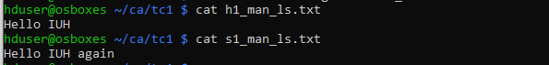

8.Di chuyển file man_ls.txt và cse.txt này vào folder ncd2a

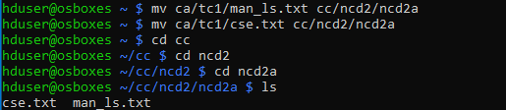

1. Tạo file man_ls.txt chứa nội dung "Hello IS-FIT-IUH" trong folder tc 1.

10. Copy toàn bộ folder ncd2 vào thư mục ca

11. Xóa thư mục cc Xóa màn hình

12. Xóa màn hình



1. Chuyển vị trí thư mục hiện hành về thư mục cd



1. Chuyển vị trí thư mục hiện hành về /hduser

1. Hiển thị nội dung file man_ls.txt sử dụng lệnh more, less

1. Hiển thị 15 hàng đầu tiên của file man_ls.txt



1. Hiển thị 5 hàng cuối cùng của file man_ls.txt



1. Tạo file log_time.txt rỗng trong thư mục cd

1. Hiển thị ngày giờ tạo file log_time.txt nói trên.



1. Đổi tên file log_time.txt thành log_time1.txt

1. Tạo file my_friend.txt trong thư mục tc1 chứa danh sách 10 sinh viên trong lớp. Sử dụng lệnh cat >, bấm Ctrl+D để kết thúc.

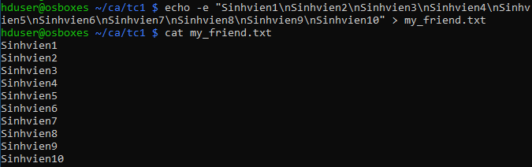

1. Hiển thị danh sách này (file my_friend.txt) theo thứ tự tăng dần, hiển thị theo thứ tự giảm dần theo tên sinh viên

1. Tiến hành copy tập tin new_my_friend.txt từ máy thật vào cùng thư mục với my_friend.txt trên máy ảo.

1. Trộn dữ liệu của file new_my_friend.txt vào my_friend.txt, sau đó xóa file new_my_friend.txt

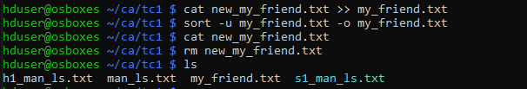

1. Thiết lập quyền đọc, sửa cho tất cả với file my_friend.txt

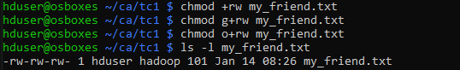

1. Hiển thị danh sách sinh viên trong my_friend.txt có đánh số thứ tự từng hàng

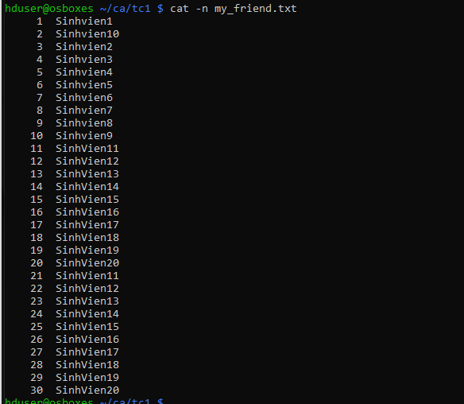

1. Copy file my_friend.txt từ máy ảo về máy thật

- Quyển bị từ chối

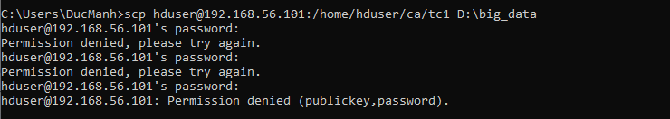

1. Log Out

